Guía número 1.
La hormiga y la cigarra
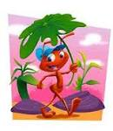
Momento para ver
Leamos el poema.
“La hormiguita Nicolasa”
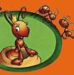
La hormiguita Nicolasa
se levantaba temprano
y servía el desayuno
a su hermana y a su hermano.

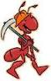
Después dejaba su casa
y se iba a trabajar
con las otras hormiguitas
a orilla del mar.

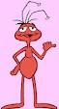
Por la noche regresaba
a su casita de arena
y se quedaba dormida
antes de tomar la cena.

Y soñaba Nicolasa
que sus antenas crecían
y que al llegar a los cielos
las estrellas encendían.

(Carlos Castro Saavedra).

Ejecutemos las acciones que el poema nos indica.

- Levantarse
- Desayunar
- Caminar
- Trabajar
- Dormir
- Estirar

Pongamos color a la hormiguita Nicolasa.
- La ficha que se trabajara es la siguiente:
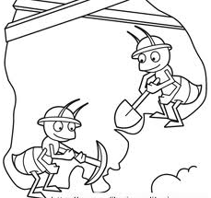

Momento para comprender
Respondamos:
- ¿Sabes qué es una cigarra?
____________________________________________________________________________________________________________________________________________________________________________________________
- ¿Cuáles son las actividades que realizan las hormigas?
____________________________________________________________________________________________________________________________________________________________________________________________
- ¿Crees que la cigarra y la hormiga son amigas? ¿Por qué?
____________________________________________________________________________________________________________________________________________________________________________________________
Llego el momento de leer.

La Hormiga Y La Cigarra
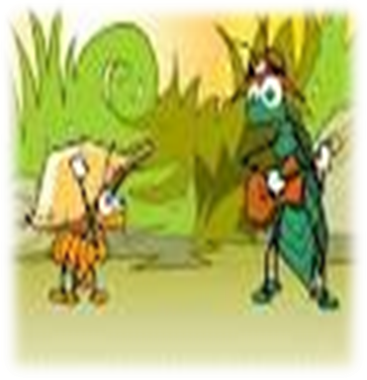
Una hormiga afanosa recogía poco a poco miguitas de pan, troncos de árbol, ramitas, mondas de frutas y otras menudencias, una calurosa tarde de verano.
Cerca de allí, una cigarra, alegre, cantaba sin cesar bajo la sombra acogedora de los árboles.
Y así, día tras día, la cigarra, mirando con compasión a la pequeña hormiga, cantaba día y noche. La cigarra sentía demasiado calor para trabajar.
Entre tanto, la hormiga seguía infatigable recogiendo y recogiendo para llevar hasta el tope sus graneros, en previsión de los helados días del invierno, en que no se encuentra comida por los caminos.
Pronto termino el calor y vino el otoño, y antes de que la despreocupada cigarra se diera cuenta, llego el invierno con sus fríos, sus vientos y sus nieves.
Y la cigarra no encontraba nada para llevarse a la boca, por más que buscaba por todas partes.
Nada la ayudaba a subsistir.

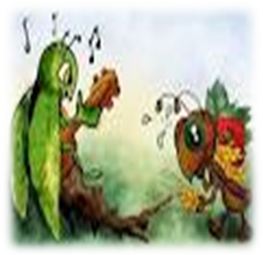
Muy preocupada por su situación, se fue derecha a casa de su vecina, la hormiga.
¿Qué quieres, cigarra?
Por favor, préstame algún alimento, porque me estoy muriendo de hambre. Te prometo que te lo devolveré antes de agosto, y con sus correspondientes intereses.
Pero la hormiga era desconfiada. ¿Y si la cigarra la estaba engañando y luego no se lo devolvía? Además, el reunir el alimento para el invierno le había costado mucho trabajo.
¿Pero cómo es que no tienes comida? ¿Qué hiciste durante el verano?
¡Ay! pues yo estaba a la sombra de los arboles.
¿Y qué hacías allí?
Cantaba de noche y día.
Y al oír estas palabras, la laboriosa hormiga cerró las puertas de su casa a la cigarra perezosa, mientras le decía:
Pues si durante el verano cantaste, ahora puedes bailar.
Moraleja: El trabajo es recompensado en su debido momento.
La cigarra simboliza los malos poetas, a los pésimos cantantes y a los charlatanes.
La cigarra también es emblema de pereza y de la consciente imprevisión.
Comentemos:
- ¿Para qué crees que la hormiguita recogía comida?
_____________________________________________________________________________________________________________________________________________________________________________________________
- ¿Quién es más perezosa, la hormiga o la cigarra? ¿Por qué?
_____________________________________________________________________________________________________________________________________________________________________________________________
- ¿Por qué pidió ayuda la cigarra al verse sin nada de comer?
_____________________________________________________________________________________________________________________________________________________________________________________________
- ¿Qué te deja de enseñanza la fábula?
_____________________________________________________________________________________________________________________________________________________________________________________________
- ¿Con cuál de los personajes de la fábula te identificas más? ¿Por qué?
_____________________________________________________________________________________________________________________________________________________________________________________________

Momento para actuar
Armemos los rompecabezas teniendo en cuenta los colores y las figuras geométricas de cada sílaba, para ello utilicemos tijeras y colbón. En la página siguiente pega las palabras que encontraste:
CO
HOR
BRE
VIER
BA

MI
MI
HAM
JAR
CI
DA

NO
GA
TRA

RRA
GA

En los espacios armemos las palabras.

Inventemos un nuevo final para la fábula trabajada.
__________________________________________________________________________________________________________________________________________________________________________________________________________________________________________________________________________________________________________________________________________
Reunámonos con 2 compañeros y dibujemos.

La cigarra | La hormiga

El invierno | El verano

Alimentos | Hormiguero

Con los dibujos elaborados, manos a la obra, construyamos un móvil.

Momento para evaluar
En los mismos grupos de trabajo representemos la fábula con los móviles antes realizados.

